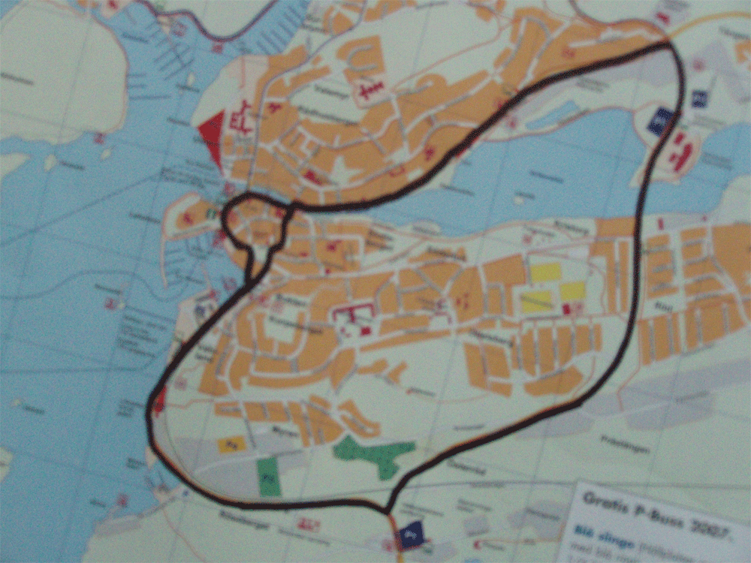

OK/Q8

Statoil

Bilträff

P-Plats

P-Plats

P-Plats